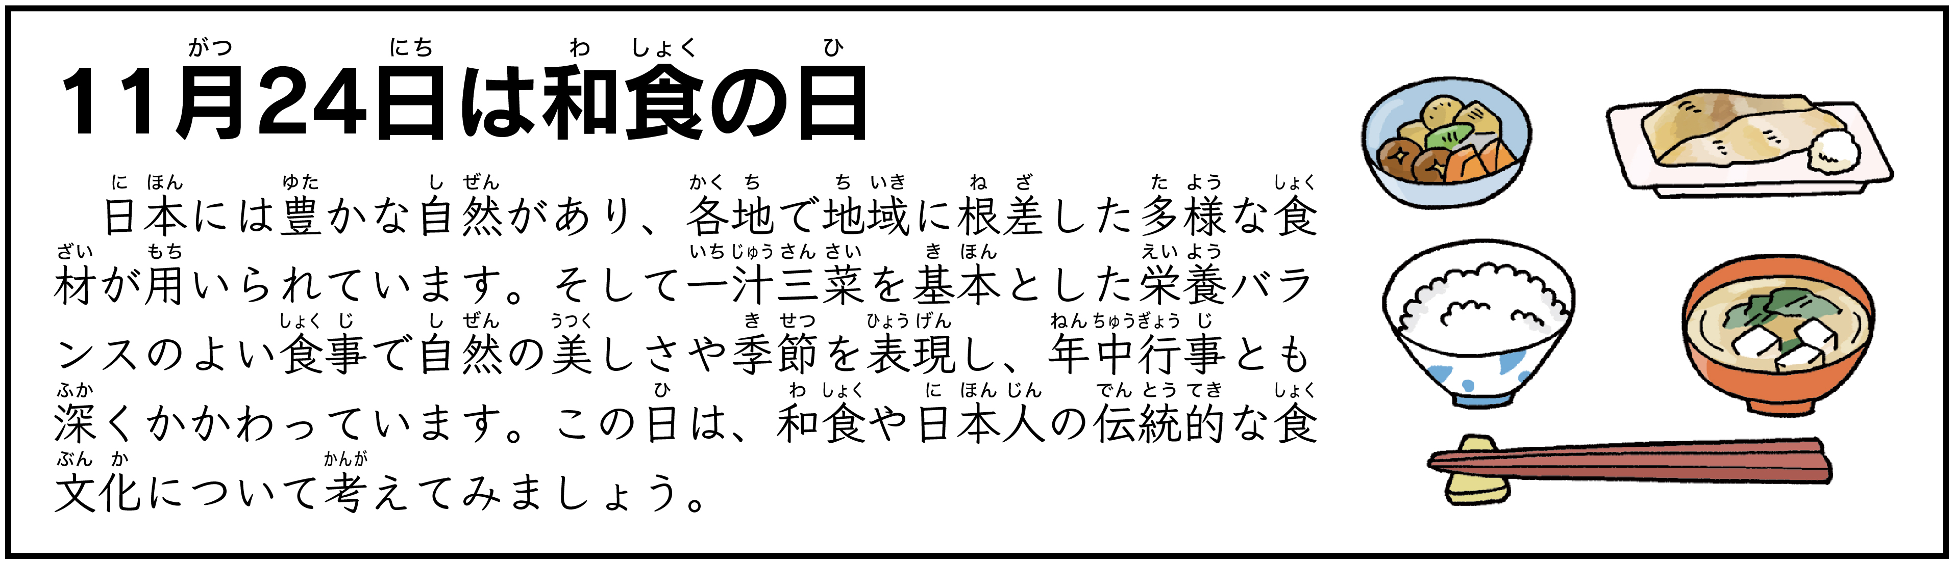
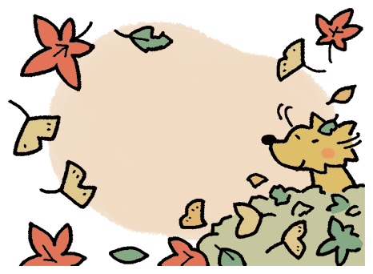
令和４年１０月３１日
港区立高輪台小学校
校長 細 川 力
栄養職員 八代美弥子
11
月

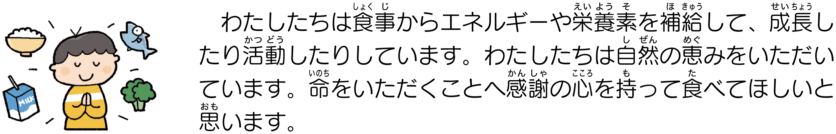
わたしたちは食事からエネルギーや栄養素を補給して、成長したり活動したりしています。わたしたちは自然の恵みをいただいています。命をいただくことへ感謝の心をもって食べてほしいと思います。

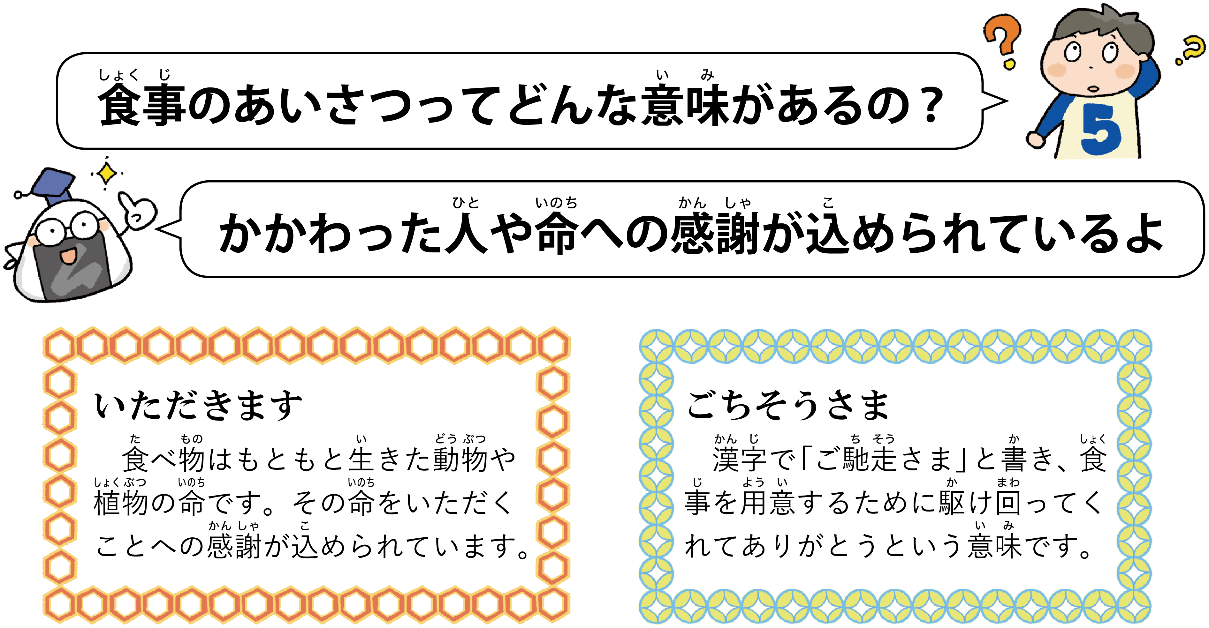


＜レシピ紹介＞
大豆とジャコの甘辛揚げ
食事のあいさつってどんな意味があるの？

◎材料◎
醤油 大さじ２弱（３０ｇ）
みりん 大さじ２弱（３０ｇ）
砂糖 大さじ２ （２０ｇ）
揚げ油 適量
乾燥大豆 １２０ｇ
片栗粉 大さじ１強（１０ｇ）
さつま芋 １３０ｇ
ちりめんじゃこ ３０ｇ
ごま 大さじ１強（１０ｇ）
◎作り方◎
①大豆は柔らかく茹でて、片栗粉をまぶして油で揚げる。
②さつま芋は１㎝の角切りにして、油で揚げる。
③ちりめんじゃこは乾煎りするか油で揚げる。
④醤油・みりん・砂糖を煮詰め、①②③とからめる。
⑤ごまを加える。

★１１月８日のいい歯の日に因んで、４日に登場します。油で揚げるので、注意して作りましょう。
大豆は、ドライパックの缶詰３００ｇでもできますが、少し柔らかい仕上がりになります。
調理用スプーンは、大さじ１杯は１５ｍｌのもの、小さじ１杯は５ｍｌのものです。

かかわった人や命への感謝が込められているよ



漢字で「ご馳走さま」と書き、食事を用意するために駆け回ってくれてありがとうという意味です。
食べ物はもともと生きた動物や植物の命です。その命をいただくことへの感謝が込められています。
いただきます
ごちそうさま

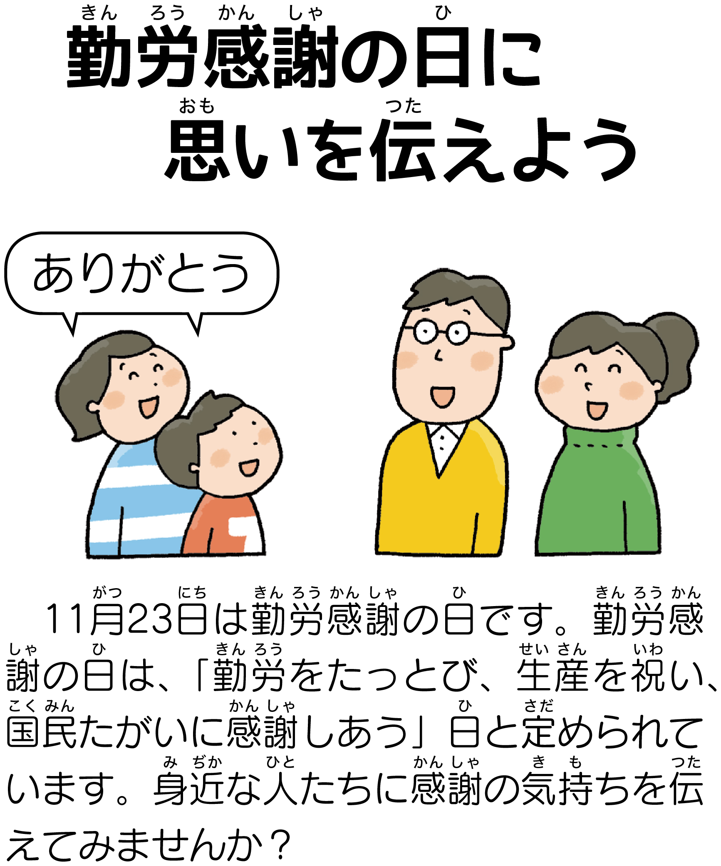
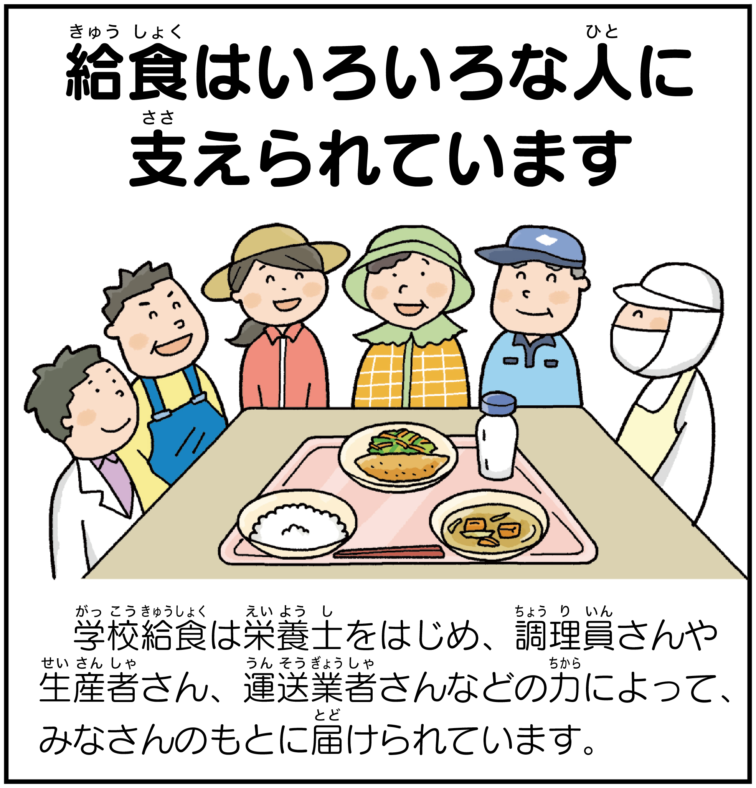
勤労感謝の日に
思いを伝えよう

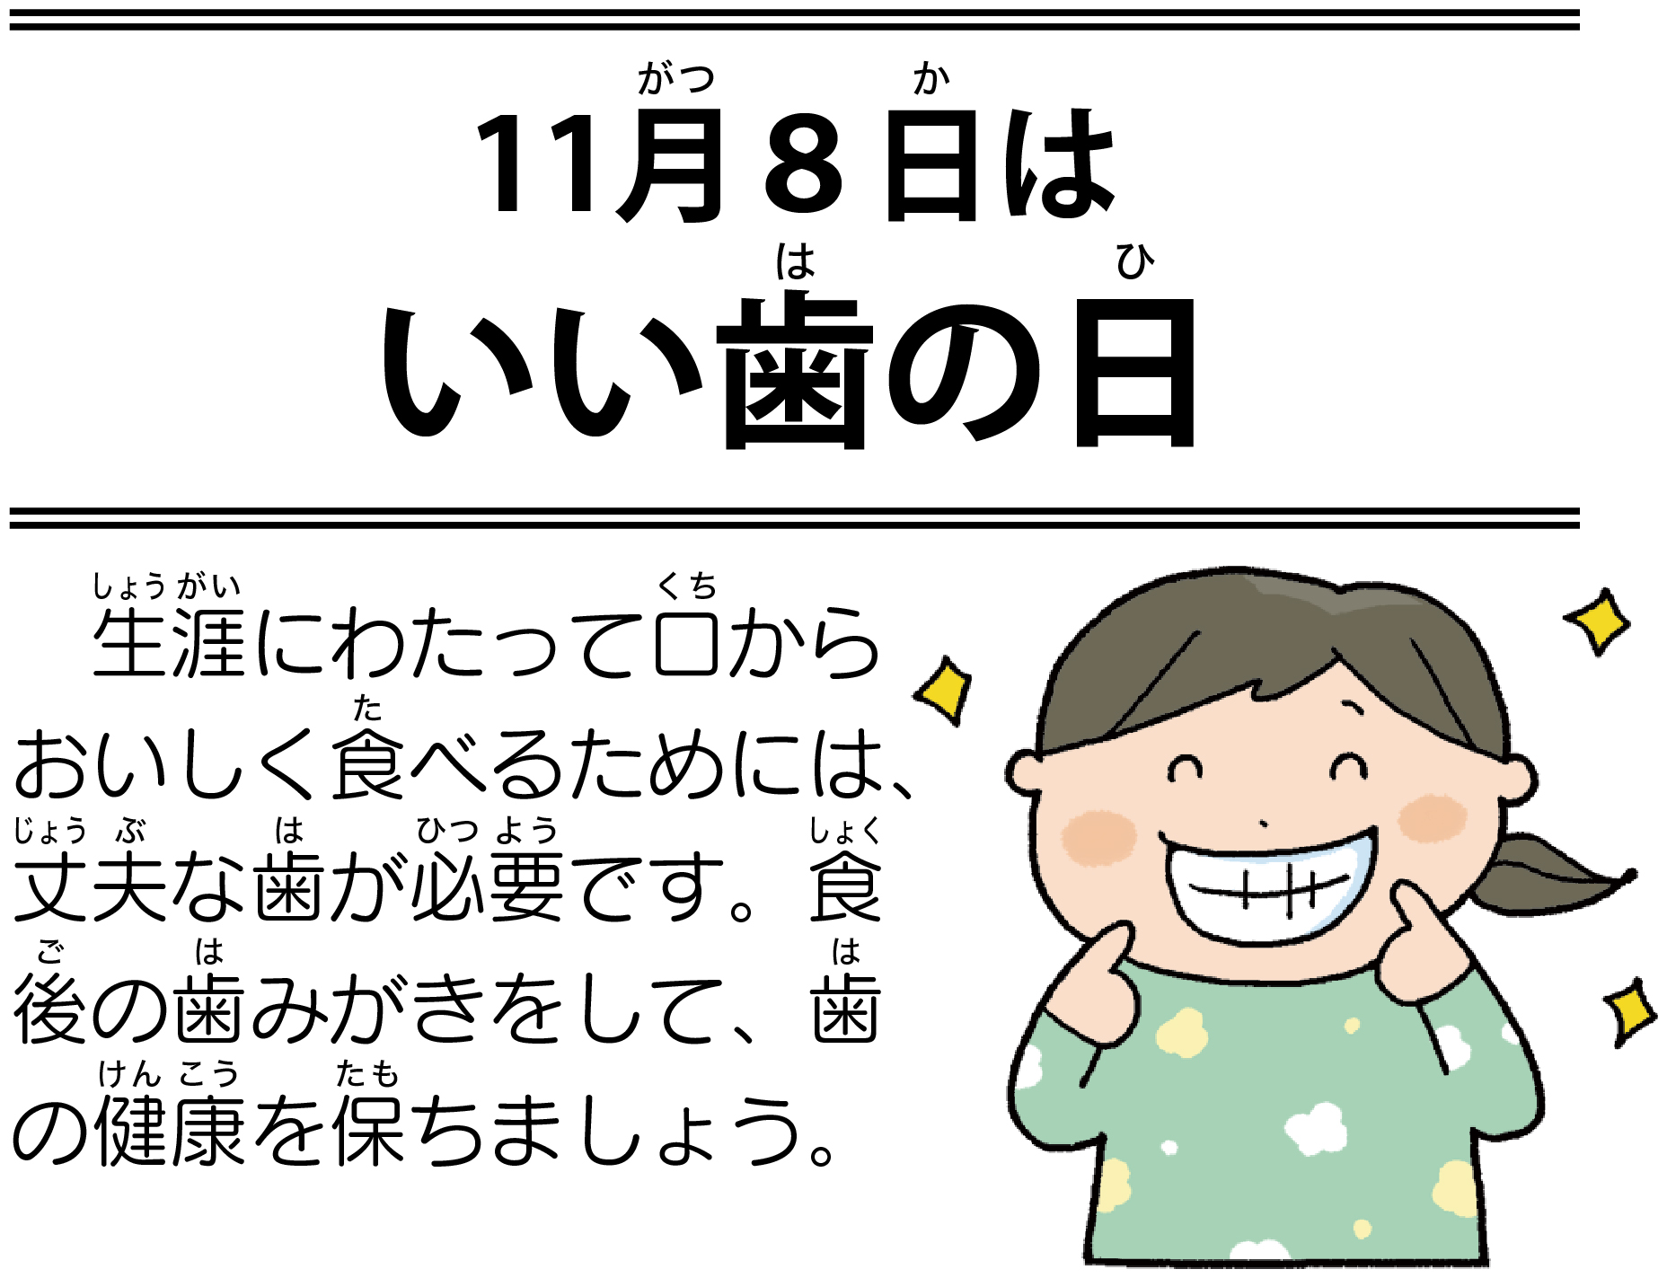

10月17日・18日・２０日に、保健給食委員会が残菜調べをしました。６月に続き２回目の実施でした。10月16日が世界食料デーだったので、委員会の時間に食に関する問題をイラストにしたり、お昼の放送で食べ物を大切にすることや残菜調べについてのアナウンスをしたり、調べた結果をわかりやすく掲示したりと大活躍でした。委員会の皆さん、ありがとうございました。ちなみに結果は、どの日も6月より少なかったです。食の問題を考える良い機会になりました。
保健給食委員会の活動

ありがとう

